

Esportazione files CSV dalle varie piattaforme

GIACENZE CRYPTO

Indice

Introduzione 2
Crypto.com App 3
Crypto.com Exchange 6
1 - Come esportare il file delle Transazioni: 6
2 - Come esportare i file dei movimenti mensili: 7
Binance 9
1 - Come esportare il file delle Transazioni: 9
2 - Come esportare il Report Finanziario: 11
Cointraking.info 12
Import CSV sul software Giacenze Crypto 14

Introduzione

Questa guida server per spiegare passo-passo come estrarre i file CSV dalle varie piattaforme che poi serviranno per essere importati sul programma.

Crypto.com App

Per scaricare il file dall’app di Crypto.com seguire i seguenti passaggi :

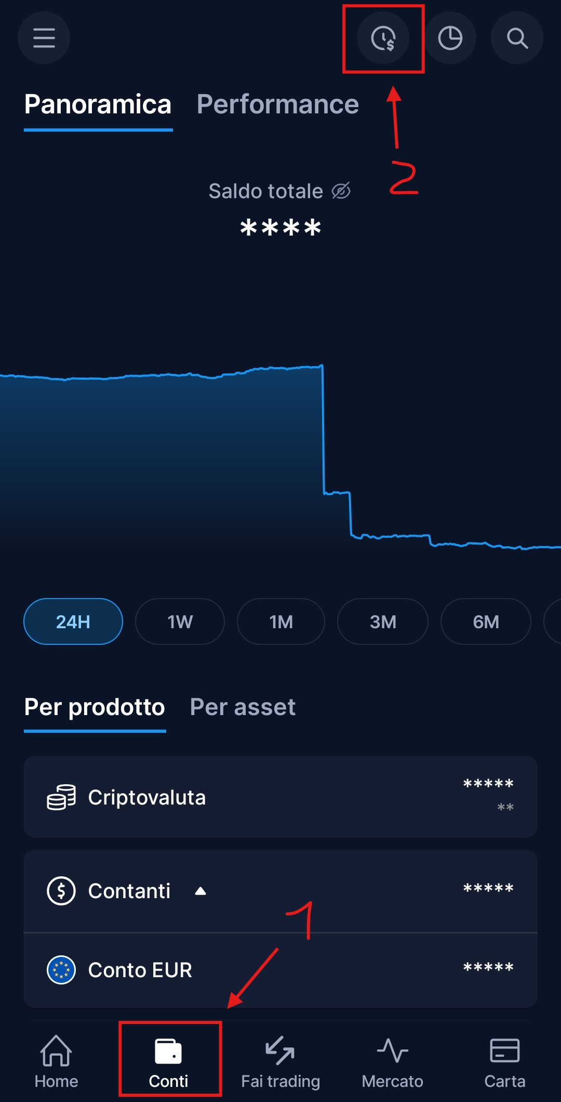

- Aprire l’app e andare nella sezione Conti

- Premere quindi il tastino in alto a destra rappresentato da un orologio con il dollaro

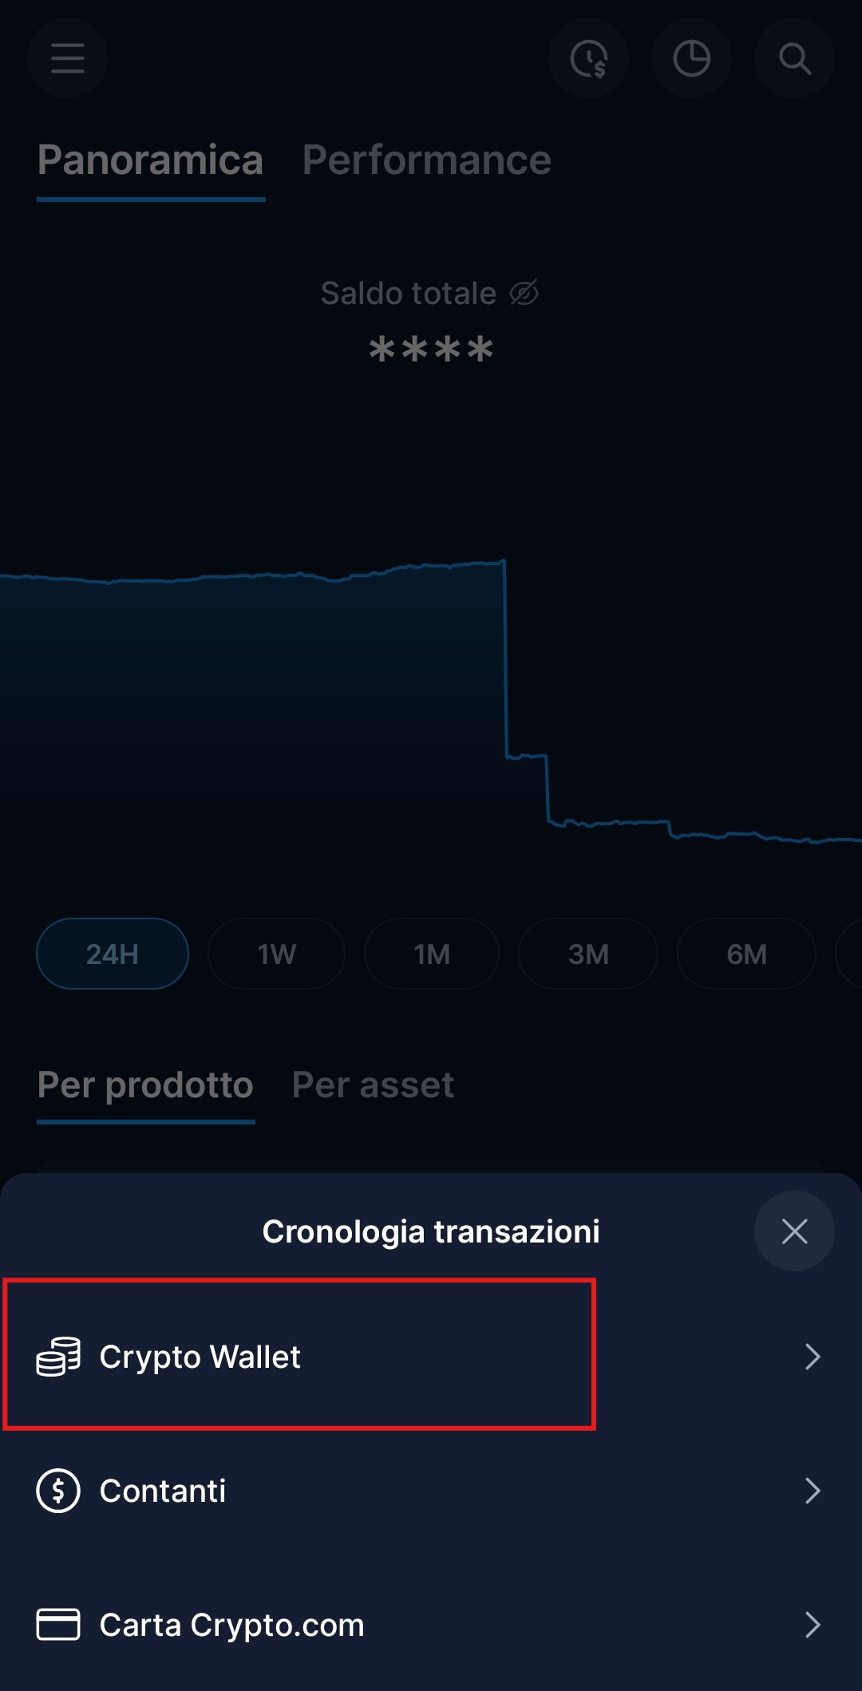

- Premere su Crypto Wallet, si aprirà la cronologia delle Transazioni.

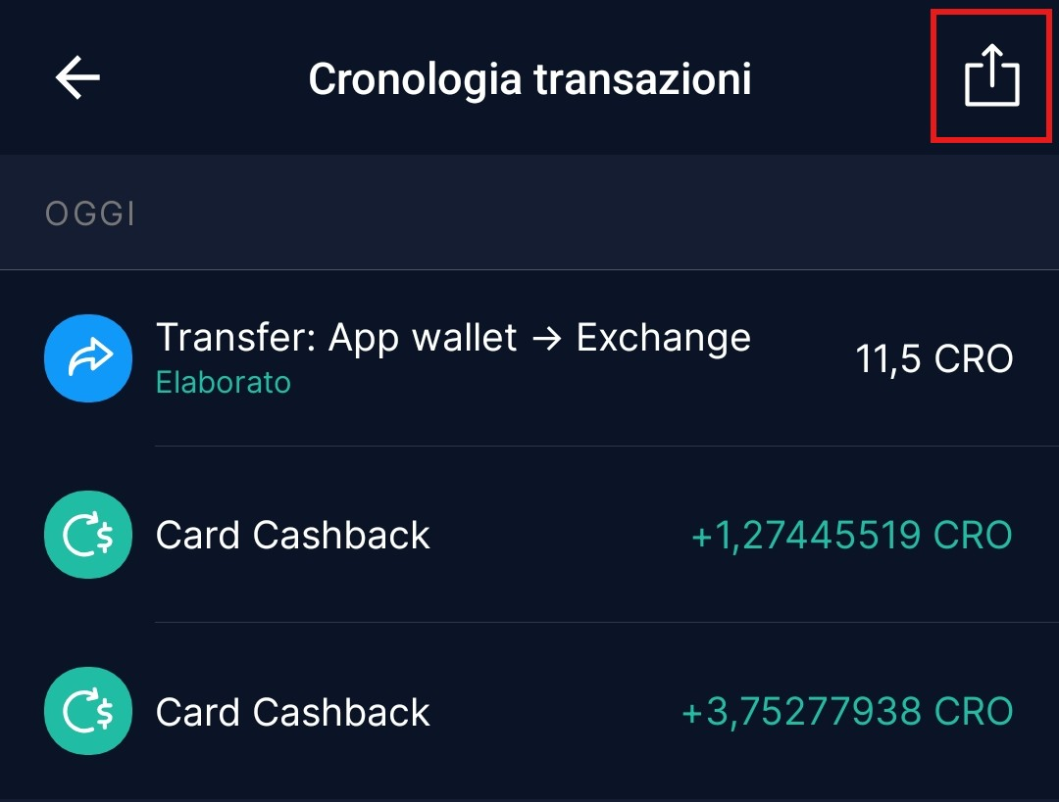

- Premere sull’icona in alto a destra rappresentata da un quadrato con una freccia

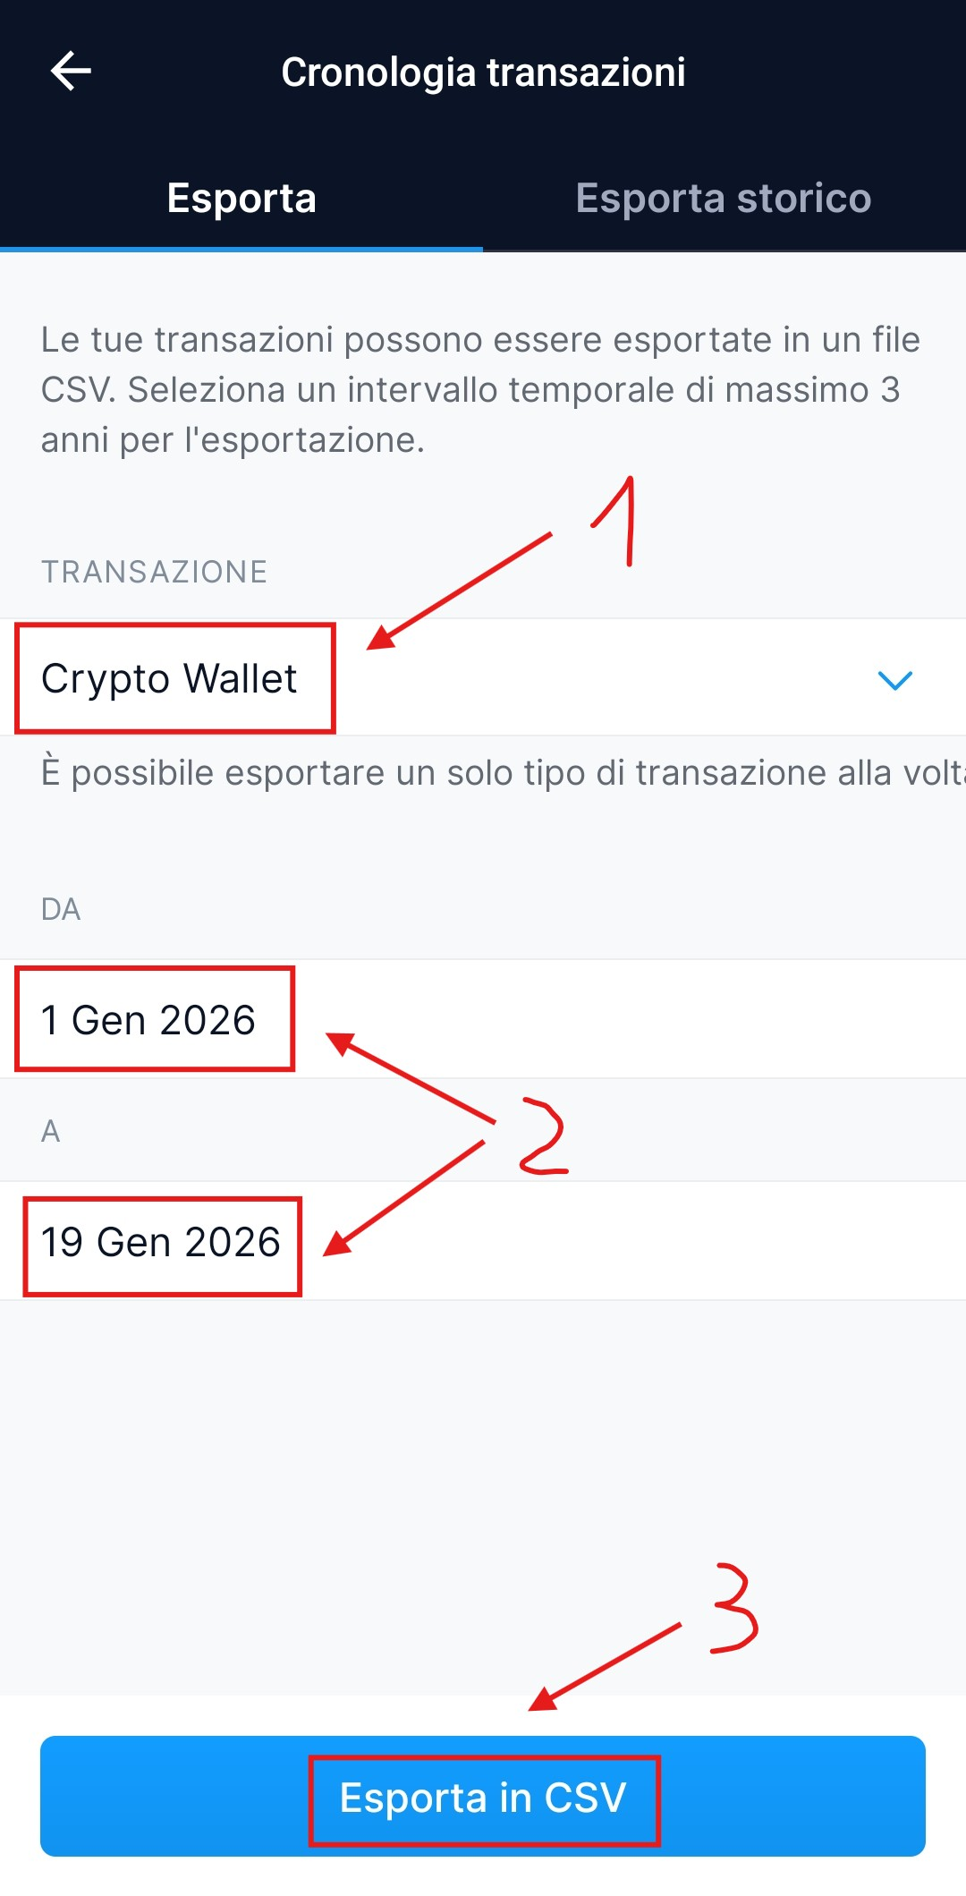

- Assicurarsi che sia selezionato “Crypto Wallet” e scegliere le date in base alle proprie esigenze quindi premere sul tasto “Esporta in CSV”

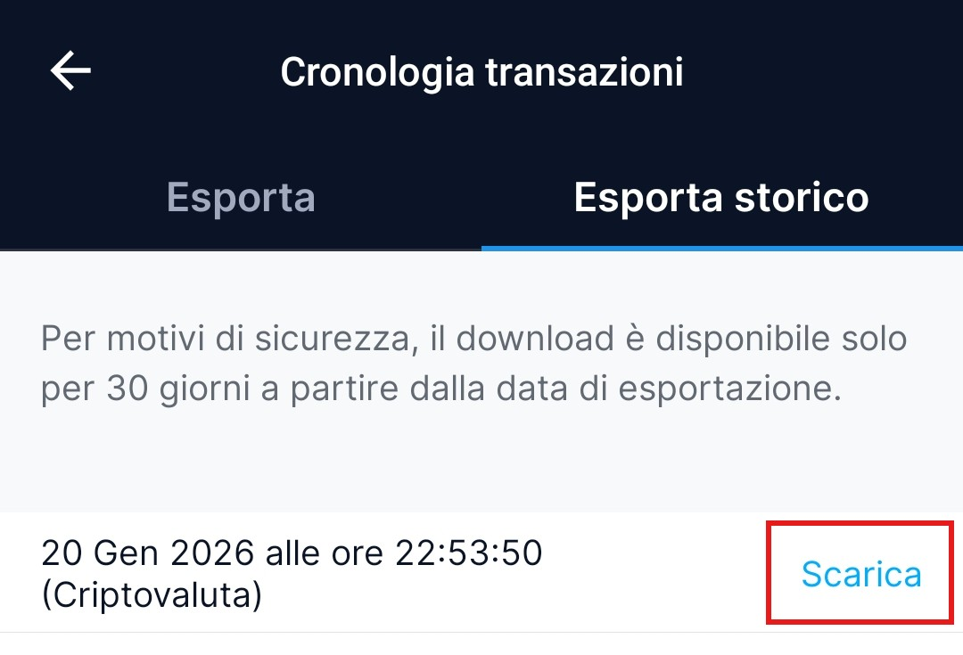

- Una volta terminata l’esportazione, premere sul pulsante “Scarica”

Crypto.com Exchange

Da Crypto.com Exchange si possono scaricare 2 tipi di file da importare sul programma, il file delle transazioni e il report mensile delle transazioni.
NB. Dal programma si posso importare entrambi ma è importante scegliere e utilizzare una sola tipologia per ogni periodo per evitare di avere dati doppi e incoerenti.

1 - Come esportare il file delle Transazioni:

- Collegarsi all’exchange da pc e andare nella sezione Ordini
- Selezionare la linguetta Transazioni e selezionare “Tutte le transazioni”
- Impostare le date di cui si necessita l’importazione (max.180gg) nel calendario
- Premere il pulsante Esporta
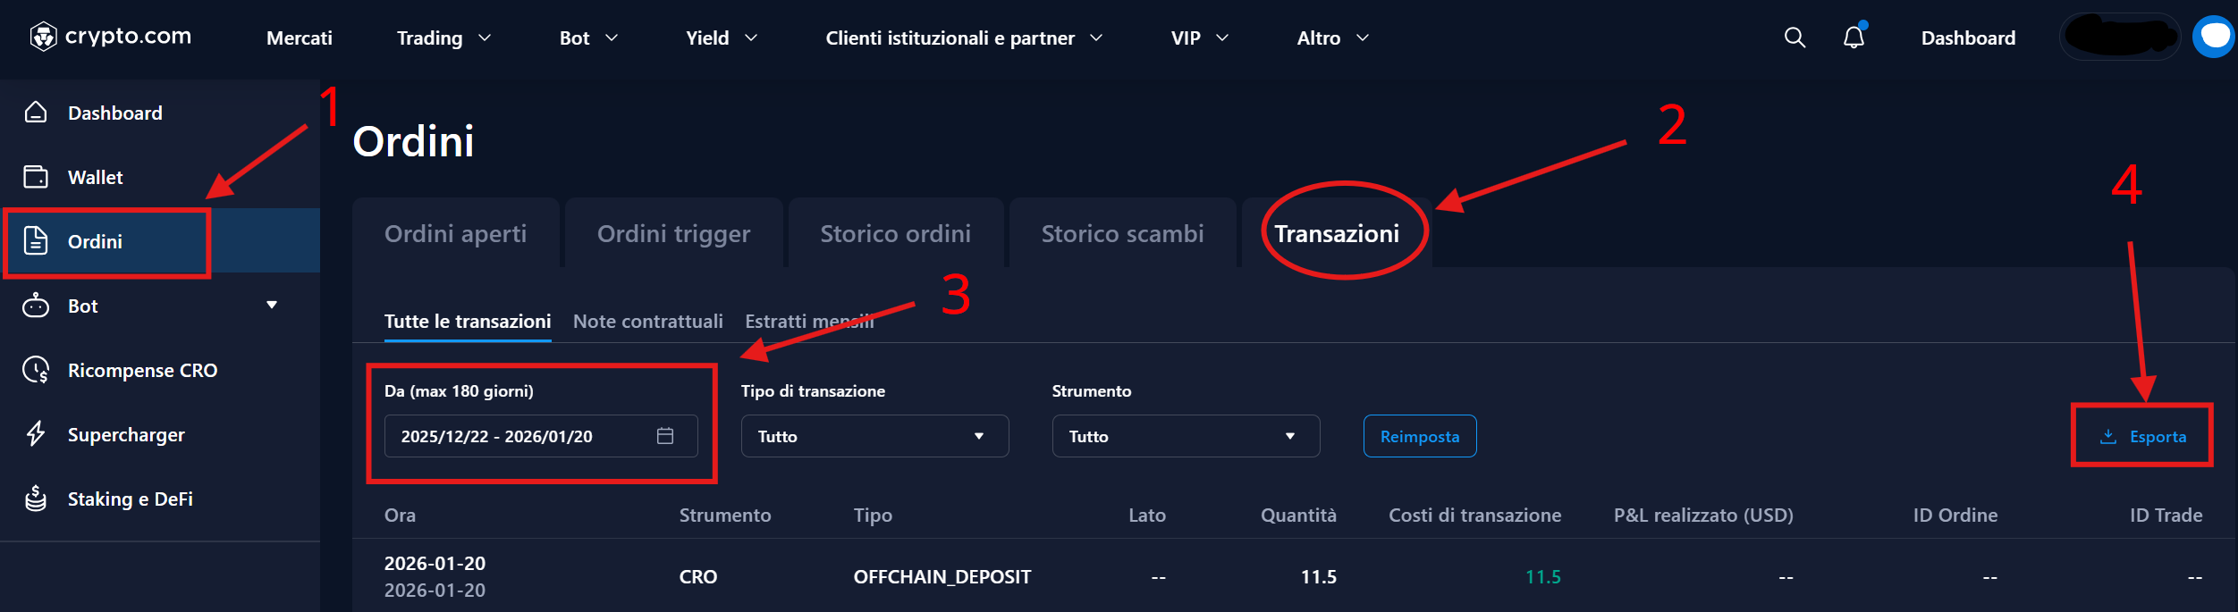
- Premere su Esporta CSV (l’esportazione potrebbe durare parecchi minuti)
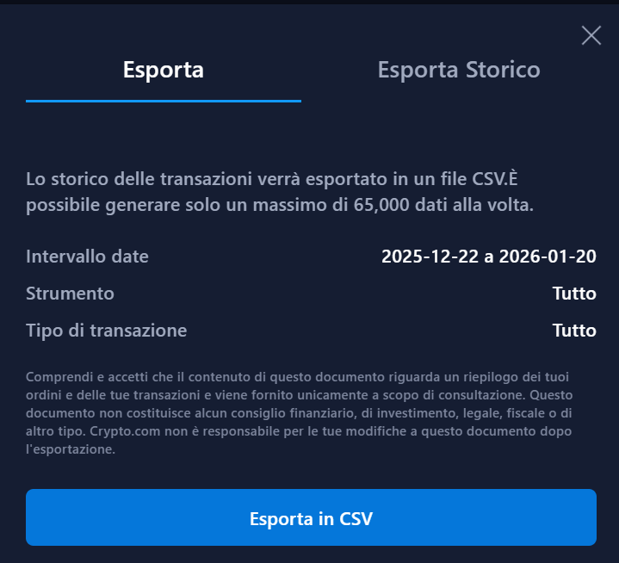
- Una volta terminato troverete il file nella sezione Esporta Storico della stessa maschera
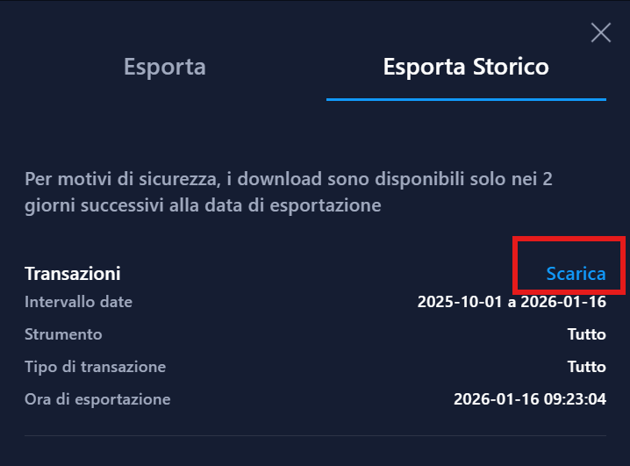
- Premere su Scarica per scaricare il file sul pc.

2 - Come esportare i file dei movimenti mensili:

- Collegarsi all’exchange da pc e andare nella sezione Ordini
- Premere sulla linguetta Transazioni e selezionare “Estratti mensili”
- Su ogni rigo premere su CSV per scaricare il file
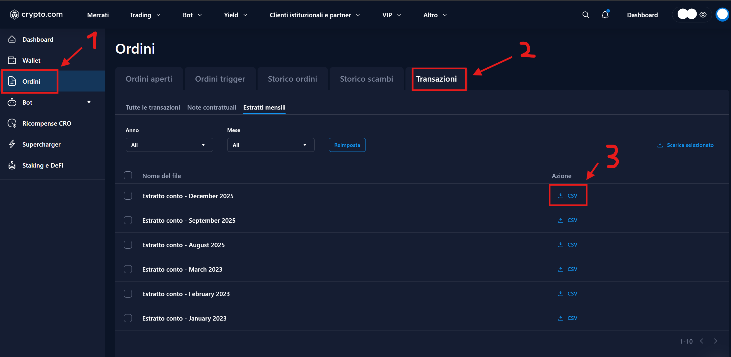

Binance

Da Binance si possono scaricare 2 tipi di file da importare sul programma, il file delle transazioni e il Report finanziario delle transazioni.
NB. Dalle prove fatte durante il 2025 non so come mai ma il file delle transazioni risulta essere più accurato nei movimenti, vedremo nel 2026 se cambia qualcosa.

NB2. E’ importante scegliere e utilizzare una sola tipologia per ogni periodo per evitare di avere dati doppi e incoerenti.

1 - Come esportare il file delle Transazioni:

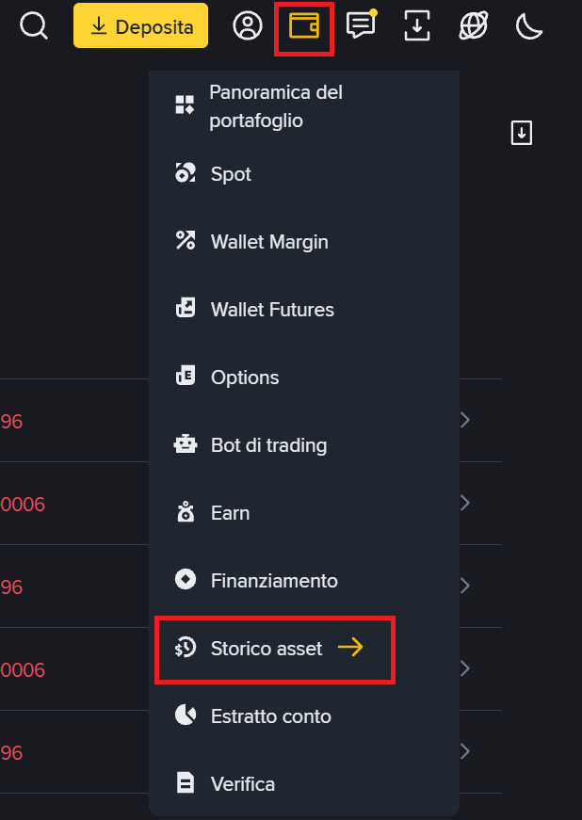
- Premere sull’icona a forma di Portafoglio in alto a destra.
- Premere su “Storico Asset”

- Nella schermata che si apre premere sull’icona in alto a destra contenente un riquadro con freccia
- Selezionare l’opzione “Esporta i registri delle transazioni”
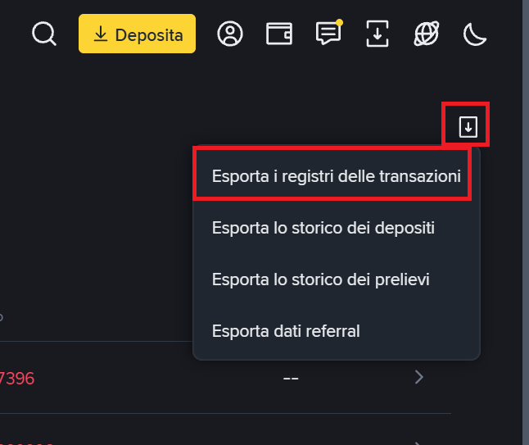

- Nella maschera che si apre fare attenzione ai parametri evidenziati in Rosso : - In alto a destra selezionare UTC (indica il fuso orario da utilizzare)- Scegliere poi il periodo da esportare premendo su Personalizza
- Come tipo File scegliere CSV e quindi premere sul pulsante Genera.
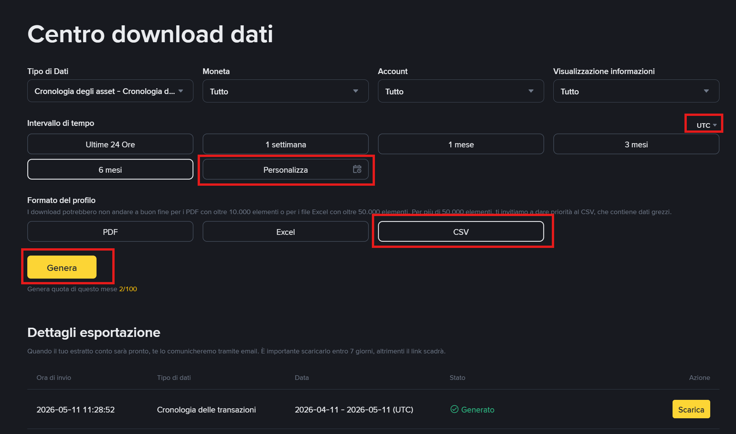

- Una volta premuto su esporta nella parte bassa della finestra comparirà un rigo con stato “Generando”, ora bisognerà aspettare che il file venga generato e poi sempre dalla stessa maschera si potrà scaricare il file.
Non serve aspettare, si può tranquillamente chiudere e tornare nella stessa maschera dopo qualche tempo a controllare se il file è stato generato, comparirà la scritta “Scarica” affianco allo stato.
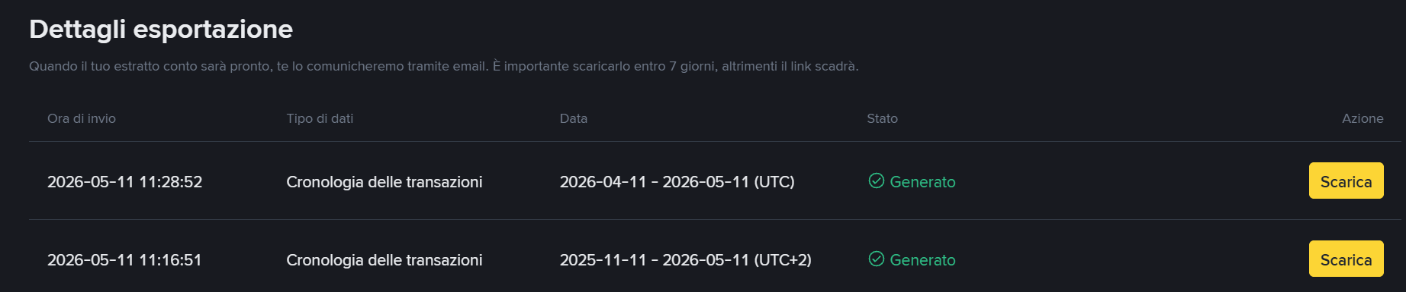

NB: Il programma tenta di individuare il Fuso orario dal nome del file, non rinominarlo se possibile

2 - Come esportare il Report Finanziario:

- Nel Menù a sinistra premere su “Account”

- Premere su “Report finanziari”

- Selezionare il periodo desiderato e premere su “Visualizza”, verrà quindi scaricato il file.

NB. I file in questa sezione vengono generati una volta all’anno.

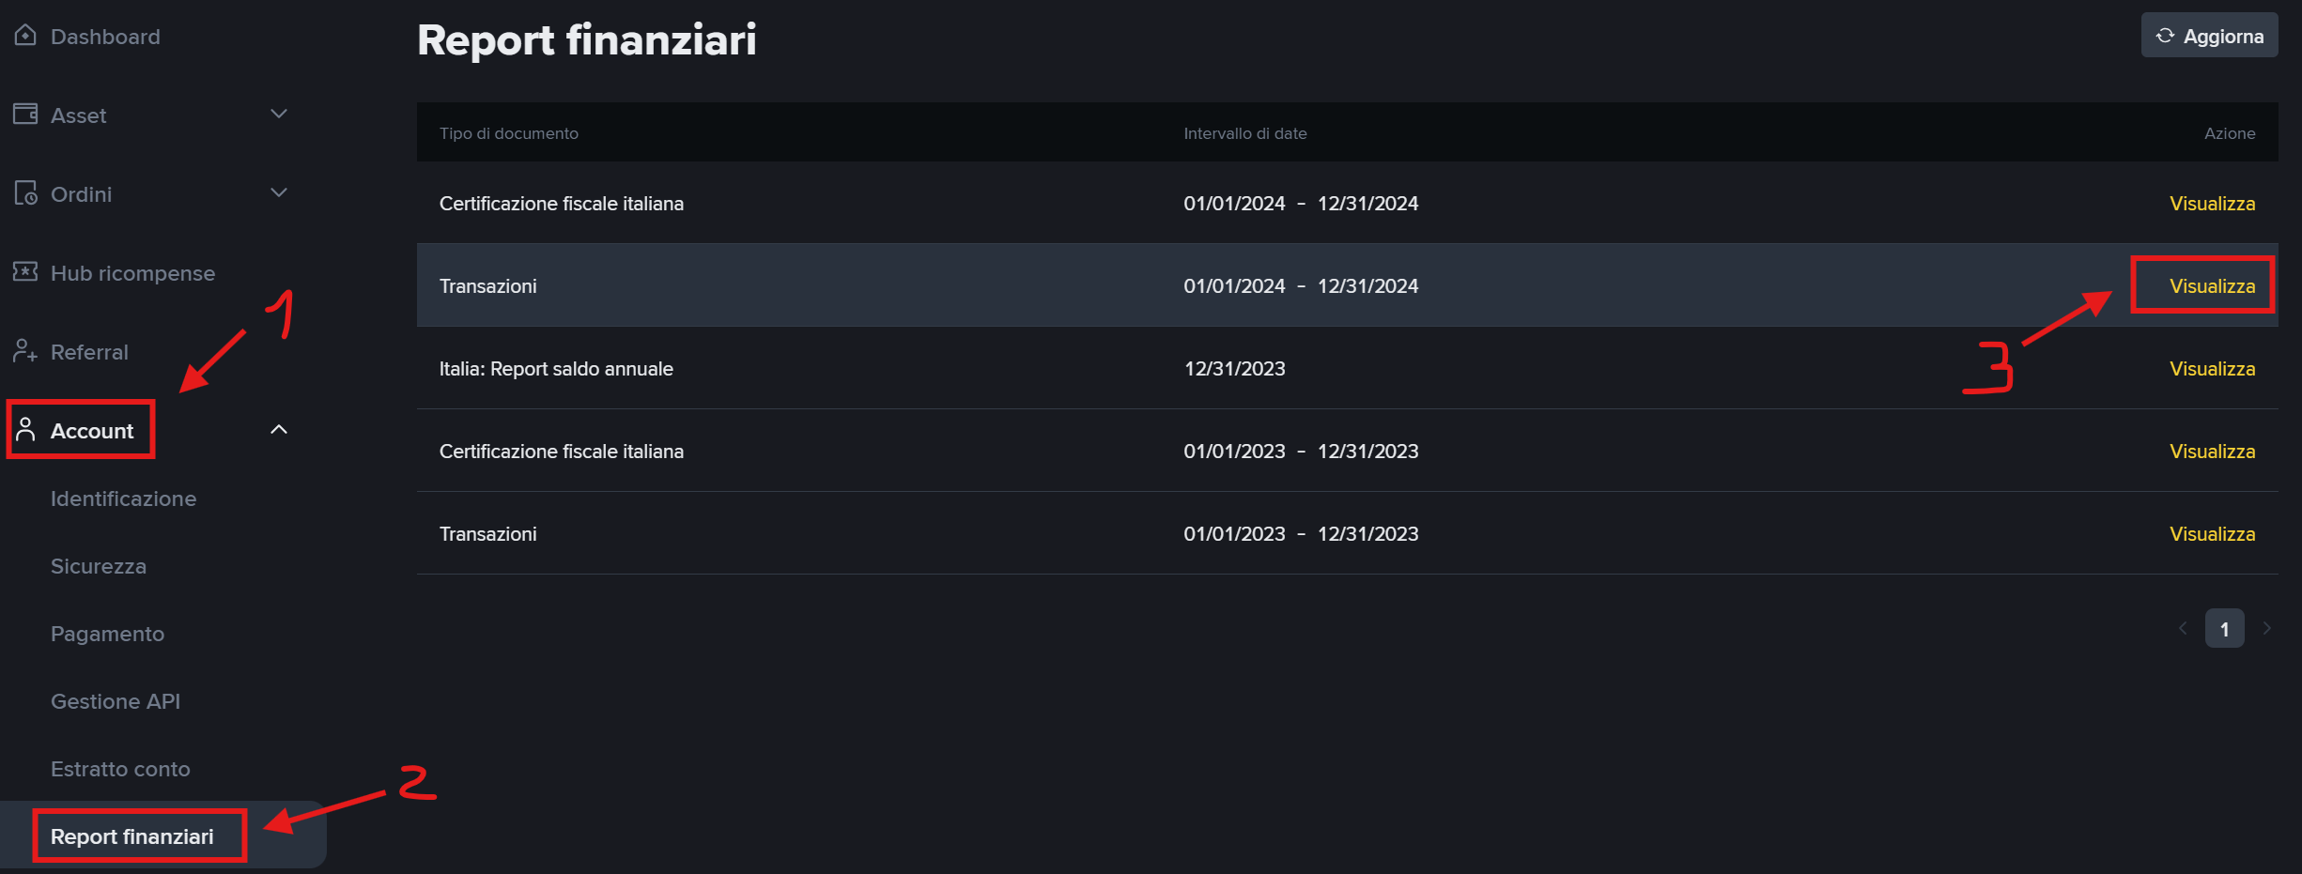

Cointraking.info

Uno dei modi per poter importare i dati dei vostri exchange/blockchain non supportate da Giacenze Crypto è passare tramite un altra piattaforma di analisi dei dati.
Bisognerà quindi importare i dati sulla piattaforma, quindi esportarli e caricarli su Giacenze Crypto.

In particolare se usate il software Cointraking per fare questo tipo di operazione è opportuno ricordare che non permette se non a pagamento un importazione massiva dei vostri dati per cui bisognerà caricare, ad esempio, i dati di un singolo exchange, esportarli, cancellare i dati e ricominciare il giro con gli exchange che vi mancano.
Il servizio è reperibile al seguente indirizzo https://cointracking.info/dashboard.php

Nei passaggi successivi verrà illustrato come esportare i dati da cointraking :
- Importare i dati premendo sull’apposito pulsante e seguendo le indicazioni a video
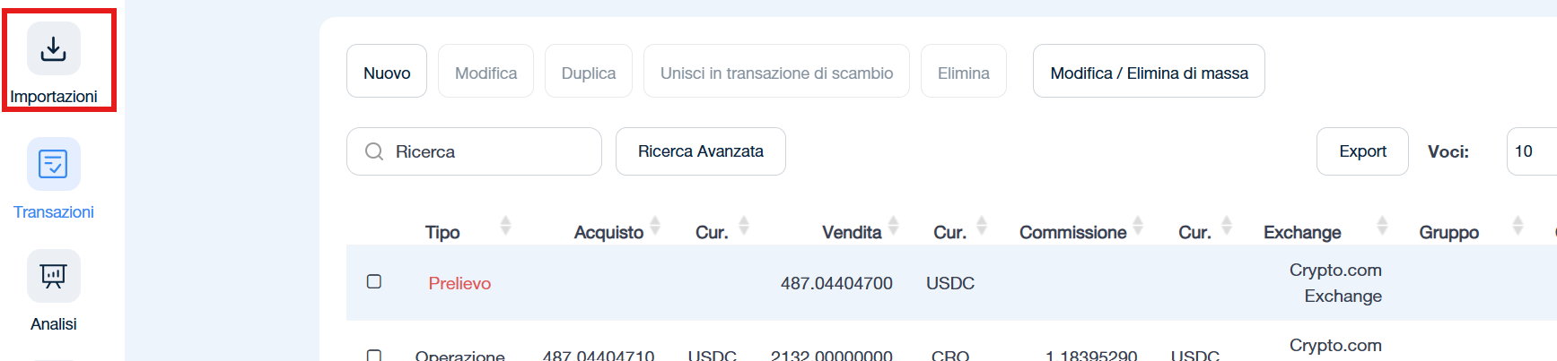

- Una volta terminata l’importazione premere su “Transazioni”
- Premere sul pulsante “Export”
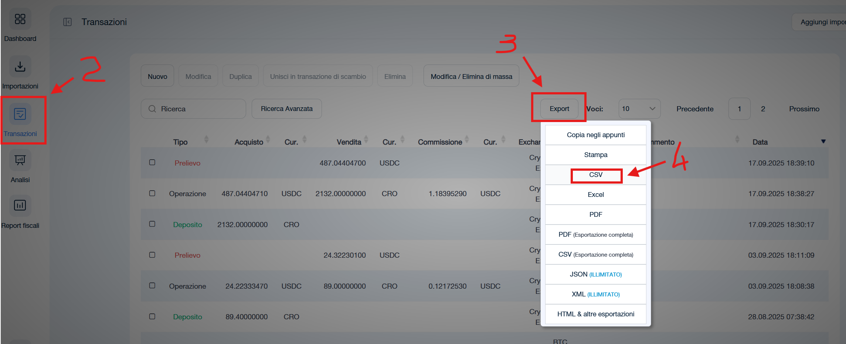
- Selezionare il formato “CSV”, verrà quindi scaricato il file da importare su Giacenze Crypto.
- Premere ora sul pulsante “Modifica/Elimina di massa”

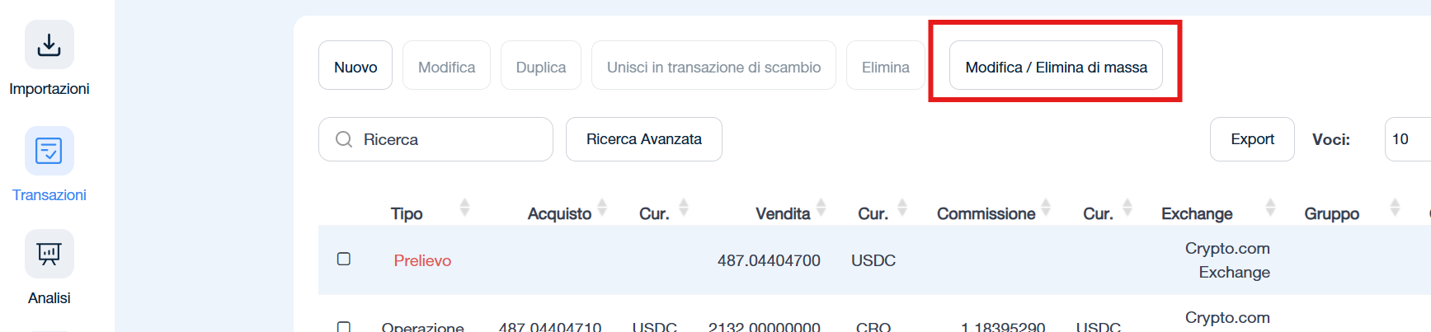

- Nella maschera che compare selezionare la voce “eliminare tutte le transazioni” e poi premere sul tasto rosso “eliminare le voci selezionate”, in questo modo potrete ricaricare altri dati partendo dal punto 1.

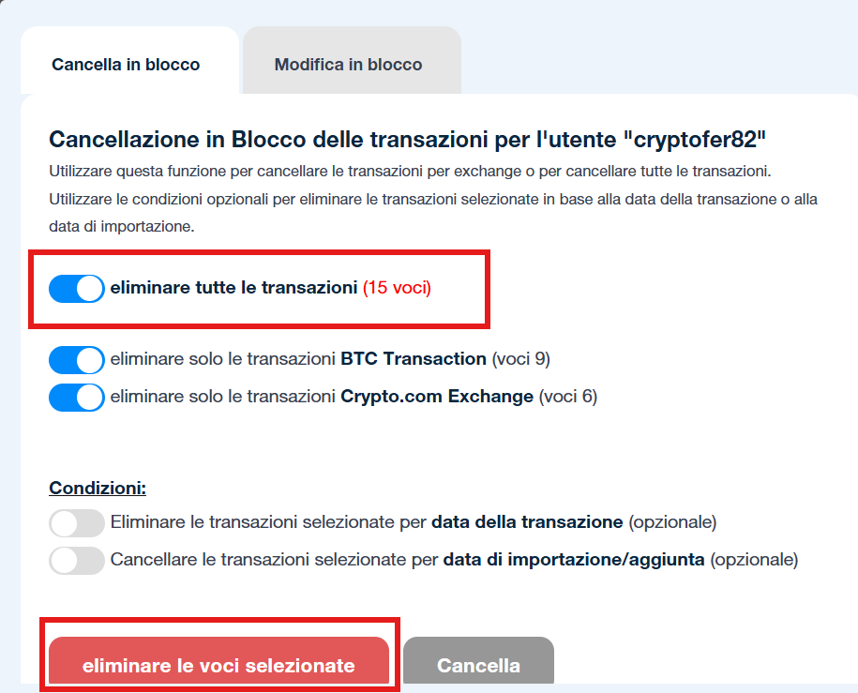

Import CSV sul software Giacenze Crypto

Per importare invece i dati sul Software procedere come segue :
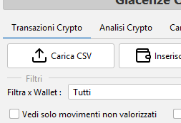

- Premere sul pulsante “Carica CSV” presente nella sezione “Transazioni Crypto”

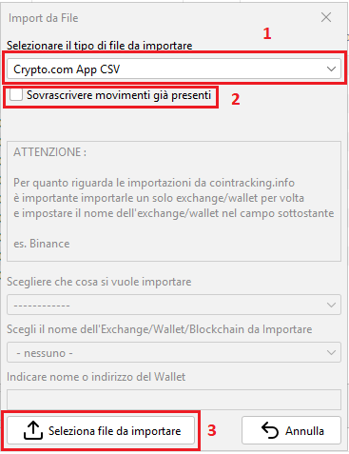
- A questo punto seguire i seguenti punti per procedere all’importazione :
  - Selezionare l’Exchange dal menù a tendina.
  - Decidere se usare l’opzione “Sovrascrivere movimenti già presenti”. Questa opzione permette di sovrascrivere movimenti già presenti con quelli presenti nel file CSV che si andrà a selezionare nel caso si cerci di importare movimenti doppi.Tuttavia nel caso in cui si cerchi di reimportare uno stesso periodo è consigliabile cancellare le movimentazioni del periodo e reimportarle da capo per evitare problematiche. I file degli exchange infatti talune volte se scaricati in periodi diversi dalla piattaforma, pur facendo riferimento al medesimo periodo operativo potrebbero presentare delle incongruenze (Ore cambiate, valori ritoccati etc...)

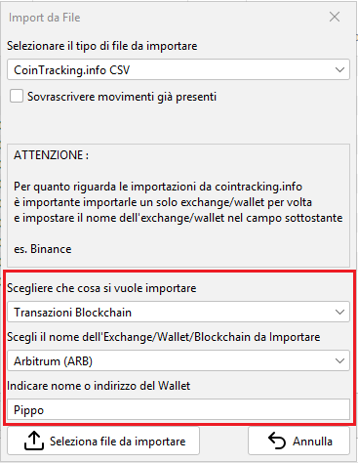
  - Nel caso in cui invece si voglia importare un CSV da una piattaforma come ad esempio Cointraking che permette di gestire molteplici Wallet/Exchange bisognerà selezionare anche la tipologia e il Wallet di destinazione prima di procedere con l’import. (Vedi immagine).
  - Premere quindi su “Selezione file da importare” per scegliere il file CSV da caricare.

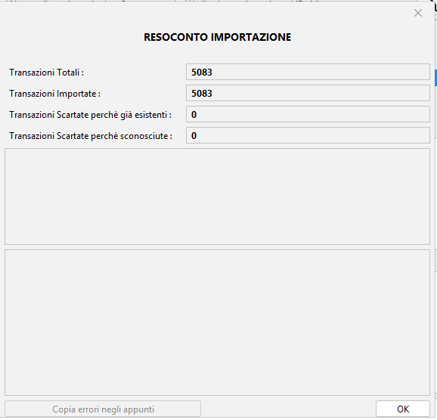
- Terminata l’importazione comparirà un resoconto tipo questo nel quale saranno visibili anche eventuali errori e dove sarà possibile copiarli per poi segnalarli via mail o sul canale telegram.

